* Moderní počítače využívají sběrnice, jejím úkolem je přenášet data a veškeré signály
* Adresová sběrnice, datová sběrnice, řídící sběrnice

**Základní deska**

* Deska s vícevrstvými plošnými spoji osazená konektory pro komponenty.
* Obsahuje sestavy integrovaných obvodů

**Základní součásti**

* Patice pro procesor
* Regulátor napětí pro procesor
* Čipová sada (Severní a jižní most)
* Čip pro vstupy a výstupy (Super I/O)
* ROM BIOS (Flash ROM)
* Patice pro paměťové moduly
* Sběrnice, sloty (ISA, PCI, AGP, PCIe, ...)
* Baterie pro zálohování paměti typu CMOS
* 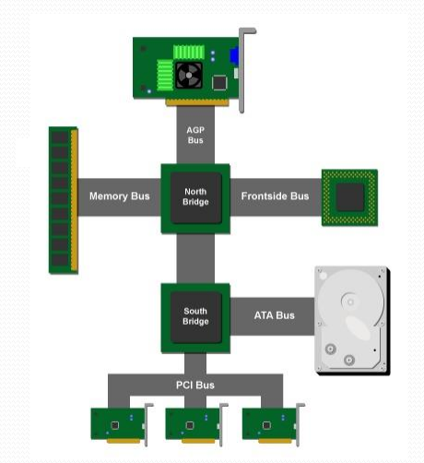
* **North Bridge**
  + **Systémový řadič** - Vytváří adresy pro RAM, generuje řídící signály, zabezpečuje reset systému, přímo komunikuje s CPU, zajišťuje tedy komunikaci mezi CPU, RAM, AGP, spojení s jižním mostem,...
  + Je blíže procesoru, proto spravuje rychlejší zařízení
* **South Bridge**
  + **Řadič sběrnice** - Více vzdálen od procesoru, není připojený přímo. Komunikuje tedy s pomalejšími zařízeními - periferie, řadič USB a disků, audio, PCI sběrnice, myš, komunikační porty,...
* **BIOS**
  + První program aktivující se při spuštění počítače,
  + primární funkcí je identifikace, inicializace hardwaru a načtení zavaděče OS
  + základní vrstva abstrakce
  + **POST** (power on self test) - Základní otestování hardwaru
  + **SMBIOS** (system management BIOS) - specifikace pro struktury údajů o BIOSU - lze z něho číst info o systému, není proto nutný OS
  + **Zavaděč** - Program, který hledá hlavní sektor na spuštění
  + V BIOSu lze **nastavit** takt, napájení, vyjímatelná zařízení, periferie, boot,...
  + BIOS **je uložen** obvykle v paměti na základní desce (ROM, EEPROM)
* **UEFI**
  + Nahrazuje BIOS, větší, komplexnější, GUI
  + Podpora GPT (disky), 64b (namísto 16b BIOSU)
  + Podpora SecureBoot, umožňuje Legacy mode
  + Obsahuje tabulky údajů
  + Dva typy služeb: **Boot services** (textová a grafická konzole, souborové složky), **Runtime services** (Datum, čas)

**Proces spuštění PC**

* Přívod napětí
* BIOS aktivuje **POST** (ten určí, zda vše funguje, popřípadě upozorní signály)
* **Identifikace** všech periferiích (pevné disky, rozšiřující karty), žádné ovšem neaktivuje
* Vyhledání jednotek pro **zavedení OS**
* Sestavení tabulky systémových prostředků (**přidělení zdrojů**)
* Výběr a aktivace **primárního vstupu a výstupu** (klávesnice, monitor)
* Vyhledání **jiných zařízení**
* Vyřešení **konfliktů**
* Konfigurace **bootovacího zařízení**
* Aktivace zařízení **Plug-and-Play**
* Start programu pro **zavedení OS**
* IPL (initial program load) -  **zavede OS do paměti**
* BIOS **předá OS řízení**